Практическая работа №15
Тема: «Ввод-вывод в MC Windows»
Цель: приобретение навыков работы с Windows в режиме командной строки.
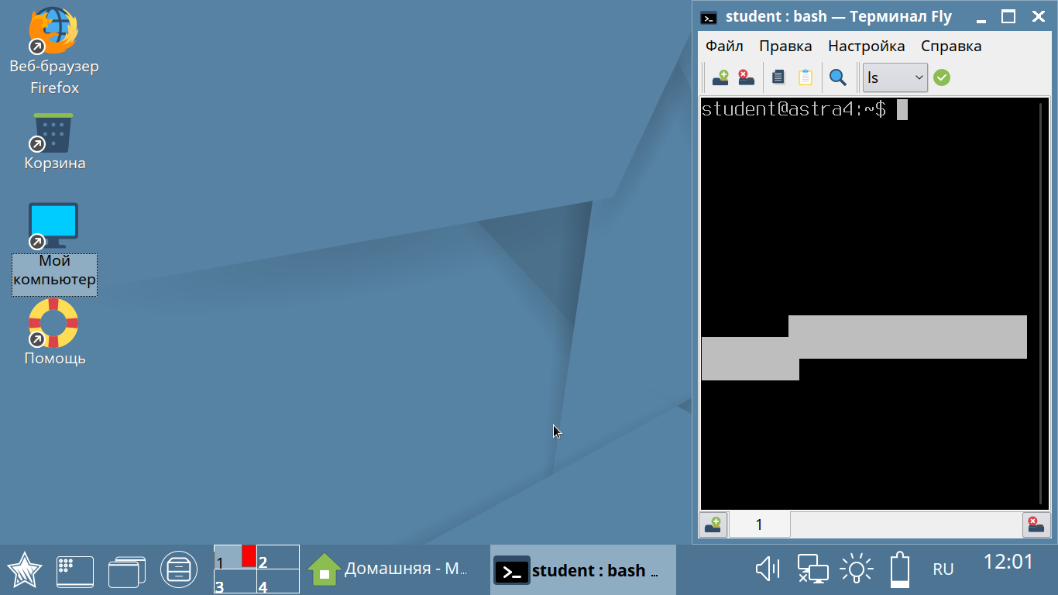
Задание 1

Задание 2. Цвет и шрифт.
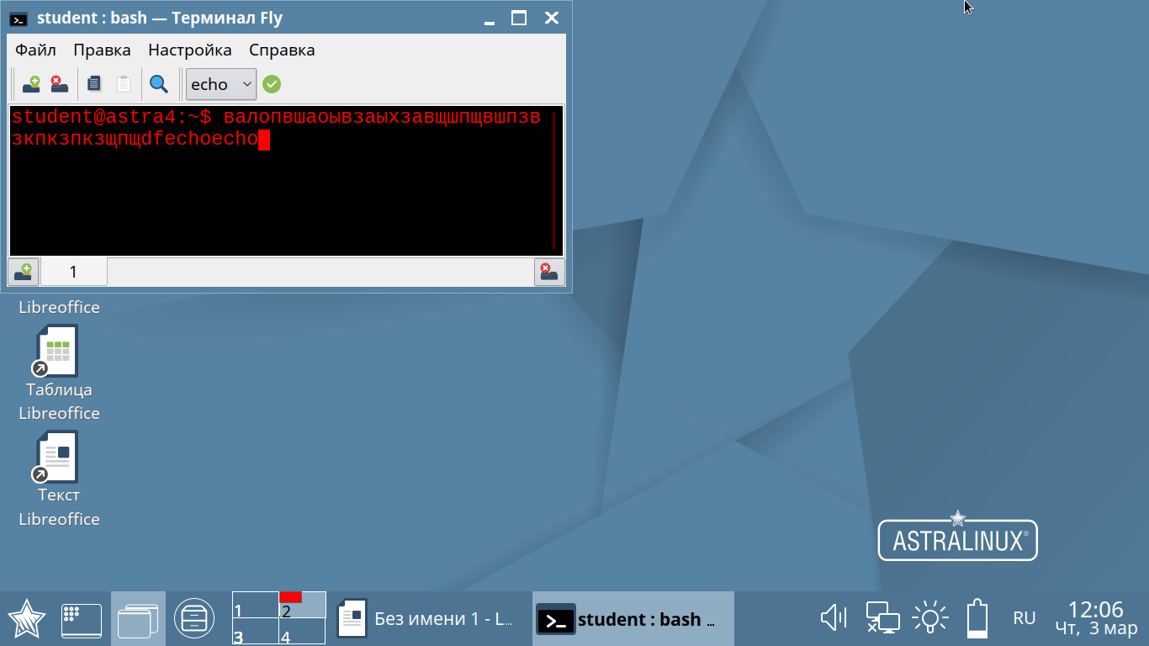
Задание 3.

